1月22日 日报

1.今天内容  
今天学习侧栏菜单，滑动动画，以及模态窗口。

2.工作成果

a）buttonClicked - 自定义按钮的回调函数，当用户点击时触发。cancel - 取消按钮回调函数，当用户点击时触发。destructiveButtonClicked - 危险选项按钮的回调函数，当用户点击时触发。

cancelOnStateChange - 当切换到新的视图时是否关闭此上拉菜单。默认为true。

cssClass - 附加的CSS样式类名称；

b）buttons - 自定义按钮数组。每个按钮需要一个描述对象，其text字段用于按钮显示。

cancelText - 取消按钮的文本。如果不设置此字段，则上拉菜单中不出现取消按钮

c）show()方法返回的是一个promise对象，当弹出框关闭后，该对象被解析，这意味着 then()方法指定的参数函数此时将被调用；

d）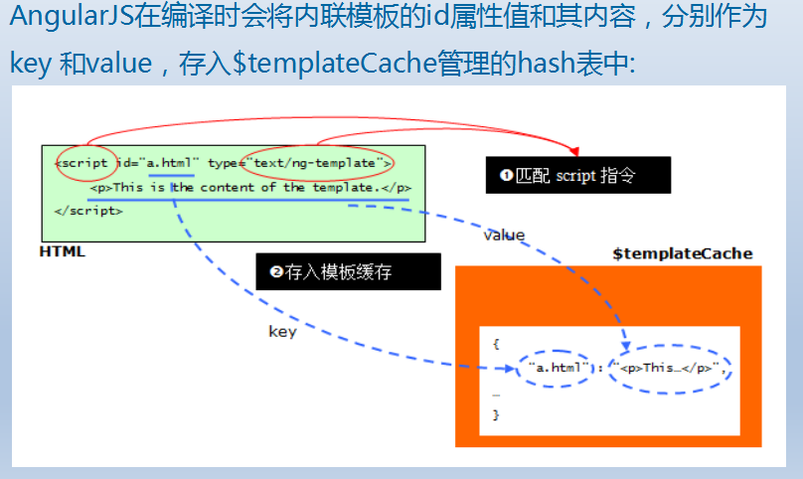

3. 未完成内容及原因

4. 体会与心得

第二阶段才学了6天，感觉学的东西都没掌握住就要项目上马了，有点措手不及，太快了。虽然基本上都是复制粘贴的东西，但是还是感觉自己不一定能做出来。希望老师能够在做项目的时候多多指导。

**教师评语**